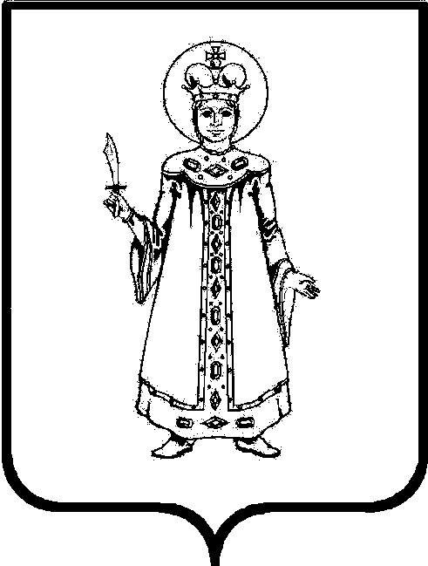

П О С Т А Н О В Л Е Н И Е

АДМИНИСТРАЦИИ Угличского муниципального РАЙОНА
ЯРОСЛАВСКОЙ ОБЛАСТИ

от 05.05.2022 № 389

О завершении отопительного сезона 2021-2022 гг.

В связи с устойчивым потеплением со среднесуточной температурой наружного воздуха +8 ºС более 5 суток подряд, согласно постановлению Правительства Российской Федерации от 06.05.2011 №354 «О предоставлении коммунальных услуг собственникам и пользователям помещений в многоквартирных домах и жилых домов», в соответствии с Правилами технической эксплуатации тепловых энергоустановок, утверждёнными приказом Министерства энергетики Российской Федерации от 24.03.2003 №115,Администрация Угличского муниципального района
ПОСТАНОВЛЯЕТ:
1. Считать завершённым отопительный сезон 2021-2022 гг. 11 мая 2022 года. Циркуляцию теплоносителя прекратить, но сети теплоснабжения до особого распоряжения держать под подпиточным давлением. В случае установления среднесуточной температуры наружного воздуха ниже +8 ºС в течение двух суток подряд, или поступления метеорологического прогноза о резком понижении температуры наружного воздуха на территории Угличского муниципального района, возобновить подачу тепла потребителям. В первую очередь подать тепло больницам, школам и детским учреждениям.
Горячее водоснабжение населения сохраняется.
2. Рекомендовать руководителям всех организаций, имеющим на балансе котельные и тепловые сети:
2.1. В срок до 20 мая 2022 года представить в Управление жилищно-коммунального комплекса и строительства Администрации Угличского муниципального района графики ремонта котельных и тепловых сетей.
2.2. Обратить особое внимание на строгое соблюдение нормативных сроков ремонта сетей и оборудования систем горячего водоснабжения.
3. Контроль за исполнением настоящего постановления возложить на и.о. начальника Управления жилищно-коммунального комплекса и строительства Администрации Угличского муниципального района Старикову Е.С.
4. Опубликовать настоящее постановление в «Угличской газете» и разместить на официальном сайте Угличского муниципального района.
5. Настоящее постановление вступает в силу после официального опубликования.

И.о. Главы района О.В. Задворнова

